Задачи на движение тела
Определяем характер движения, как движется тело (равномерно, покоится, равноускоренно или равнозамедленно, ускоренно, по дуге окружности).
Если тело:
- движется равномерно или покоится |  |  | - движется с ускорением
если тело можно считать материальной точкой  - изображаем силы, действующие на тело  - ускорение тела равно нулю $\vec{a}=0$, скорость постоянна $\vec{v}=const$  - силы, действующие на тело, компенсируются, или равнодействующая равна нулю, или векторная сумма всех сил равна нулю $\sum{\vec{F}}=0$  - используем уравнения кинематики $x=x_{0}+v_{x}t$, $S=vt$ |  |  | - неизменным$(\vec{a}=const)$ по модулю и направлению (равноускоренно или равнозамедленно)  Это возможно, если величины сил и их направления не меняются!!!  Используем или  - второй закон Ньютона $\vec{F}=m\vec{a}$, при этом ускорение ВСЕГДА направлено по равнодействующей силе $\vec{F}$:  - изображаем силы и ускорение  - проецируем силы и ускорение на выбранные для данного тела координатные оси  - используем уравнения кинематики (если необходимо) в проекциях на соответствующие оси  $S=\frac{v^{2}-v_{0}^{2}}{2a}$ (РУД), $S=\frac{v_{0}^{2}-v^{2}}{2a}$ (РЗД), ${S_{x}=\frac{v_{x}+v_{0x}}{2}t, v}_{x}=v_{0x}+a_{x}t$,  $x=x_{0}+v_{0x}t+\frac{a_{x}t^{2}}{2}$, $a_{x}=\frac{v_{x}-v_{0x}}{t}$  или  - закон сохранения (изменения) энергии (см. ниже ↓)
- если тело нельзя считать материальной точкой, применяем условия равновесия:  - силы, действующие на тело, компенсируются или равнодействующая равна нулю  - сумма моментов вращающих тело по часовой стрелке, равна сумме моментов, вращающих тело против часовой стрелки  $M=Fd$, момент силы равен произведению силы на ее плечо (кратчайшее расстояние от оси вращения до линии действия силы) |  |  | - Если в разных точках траектории меняется направление сил, или их значение, то применяем закон сохранения энергии или изменение энергии.  Изображаем силы, действующие на тело.  - Если система консервативная (нет сил трения и внешних сил), то выполняется закон сохранения энергии $E_{k1}+E_{p1}=E_{k2}+E_{p2}$  $E_{k}=\frac{mv^{2}}{2}$, $E_{p}=mgh$, $E_{p}=\frac{kx^{2}}{2}$  - Если в системе действуют силы трения и внешние силы, то энергия будет меняться, т.е. эти силы совершают суммарную работу $A=E_{2}-E_{1}=ΔE$.  Работу силы также можно найти $A=Fs\cos{α}$, где $α$ - это угол между силой F и перемещением s, но F=const!!!  Пример,  - если F_{тр} по мере движения не меняется =>  $A_{тр}=F_{тр}s\cos{α}=-μNs$ , а также $A=$ $E_{2}-E_{1}$ =>  => $μNs=E_{1}-E_{2}$  - F_{упр} при растяжении пружины всегда изменяется =>  $A_{упр}=\frac{k{x_{1}}^{2}}{2}-\frac{k{x_{2}}^{2}}{2}$
- движется равномерно по окружности
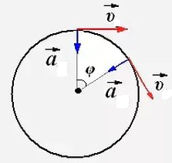Это все равноускоренное движение с центростремительным ускорением
- изображаем все силы, их равнодействующая д.б. направлена к центру окружности, по которой движется тело
- 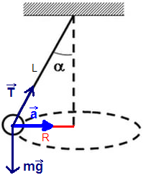изображаем центростремительное ускорение
- применяем второй закон Ньютона $\sum{\vec{F}}=m\vec{a_{цс}}$
- проецируем все силы и ускорение на выбранные для данного тела координатные оси
- применяем формулы движения по окружности (при необходимости)
$v=\frac{2πR}{T}$, $a=\frac{v^{2}}{R},$ $v=ωR$, $ω=\frac{φ}{Δt}=\frac{2π}{T}=2πν$, $T=\frac{1}{ν}$
Например, конический маятник. Здесь радиус окружности $R=L∙\sin{α}$
- Если на тело действует две силы (T и mg), то они и будут сообщать ускорение
- К этим силам могут быть добавлены другие силы, например, если шарик заряжен, то электрическая - в электрическом поле, сила Лоренца - в магнитном.
- колеблется
- Рассмотрим колебания под действием упругих и квазиупругих сил (то есть сил, похожих на упругие) – F_{х}.
Для колебаний справедливо: $F_{x}=ma_{х}{, F}_{x}=-kx$, где F_{x} – равнодействующая сила, направленная к положению равновесия тела
- Период колебаний $T=2π\sqrt{\frac{m}{k}}$ , где k – некий коэффициент, зависящий от самой колебательной системы. Не зависит от амплитуды колебаний!
- 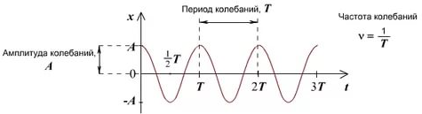Для гармонических колебаний $x=x_{0}+A\cos{ωt}$, где A – амплитуда колебаний, $ω$ - циклическая частота, $x_{0}$ - координата центра масс относительно начала координат. Если начало координат совпадает с положением равновесия
- если $x=A\cos{ωt}$
$v_{x}=x^{,}\left(t\right)=-Aω\sin{ωt}$
$a_{x}={v_{x}}^{,}\left(t\right)=-Aω^{2}\cos{ωt}$
$F_{x}=-mAω^{2}\cos{ωt}$
- Для свободных незатухающих колебаний справедлив закон сохранения энергии
$${E_{k мах}=E_{p max}=E}_{k}+E_{p}, E_{k}=\frac{mv^{2}}{2}$$
Математический маятник |  | Пружинный маятник |  |  | Колеблющееся тело на поверхности воды (пример)
$E_{p}=mgh$, $T=2π\sqrt{\frac{l}{g}}$  $$\frac{m{v_{max}}^{2}}{2}=mghhh=\frac{mv^{2}}{2}+mgh_{2}hh$$  $\frac{{v_{max}}^{2}}{2g}=h$ максимальная высота подъема  Из треугольника ОDС  $$h-L=L∙\cos{α}$$  $CD=A$ =$L∙\sin{α}$ |  | $E_{p}=\frac{kx^{2}}{2}$ $T=2π\sqrt{\frac{m}{k}}$  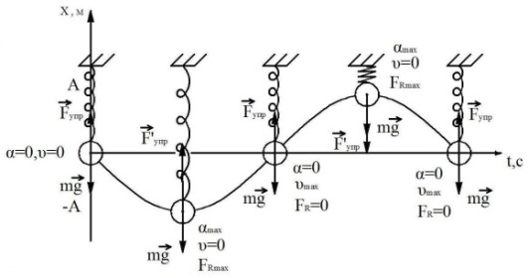  $$\frac{m{v_{max}}^{2}}{2}=\frac{kA^{2}}{2}=\frac{mv^{2}}{2}+\frac{kx^{2}}{2}$$  $$A=v_{max}\sqrt{\frac{m}{k}}$$  $$T=\frac{2πA}{v_{max}}$$ |  |  | На плавающее тело действуют две уравновешивающие друг друга силы: сила тяжести mg направленная вниз и сила Архимеда направленная вверх  $$F_{a}=ρ_{ж}gV_{п.ч.=}ρ_{ж}gSh$$  При погружении тела на глубину $x$ возникнет дополнительная выталкивающая сила $F_{x}={-ρ}_{ж}gSx$, которая и вызывает колебания тела.  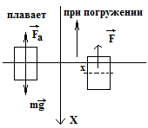Сравним $F_{x}={-ρ}_{ж}gSx$ с формулой квазиупругой силы ${ F}_{x}=-kx$ и увидим, что $k=ρ_{ж}gS$  $T=2π\sqrt{\frac{m}{k}}$ => $T=2π\sqrt{\frac{m}{ρ_{ж}gS}}$
- под действием силы тяжести
Тело движется с ускорением свободного падения всегда направленным вертикально вниз
Возможно применение:
- уравнения координаты $x=x_{0}+v_{0x}t+\frac{g_{x}t^{2}}{2}$ , $y=y_{0}+v_{0y}t+\frac{g_{y}t^{2}}{2}$
- уравнения скорости $v_{x}=v_{0x}+g_{x}t$, $v_{y}=v_{0y}+g_{y}t$, $v=\sqrt{{v^{2}}_{x}+{v^{2}}_{y}}$
- закона сохранения энергии $\frac{m{v_{2}}^{2}}{2}+mgh_{2}=\frac{m{v_{1}}^{2}}{2}+mgh_{1}$

под углом к горизонту: тело участвует в двух движениях  - 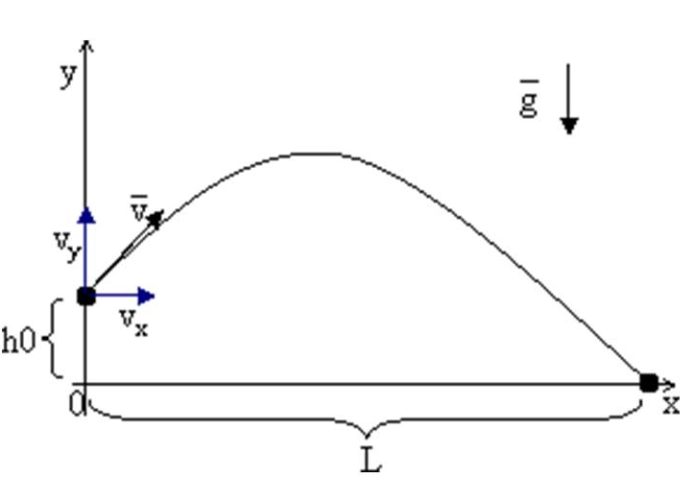равномерном по горизонтали $L=v_{0}\cos{α t},$ $v_{x}=v_{0}\cos{α}$  - равноускоренном по вертикали  - $H={h_{0}+ v}_{0}\sin{α t}- \frac{gt^{2}}{2}$, $v_{y}=v_{0}sin{α- gt}$ |  |  |  | Тело, брошенное вертикально вверх или вниз участвует в одном движение по вертикали с ускорением g  При свободном падении начальная скорость $v_{0}=0$
 | т.е. $α=0$ |  |  | 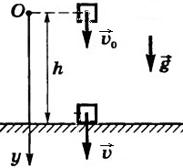 |  | 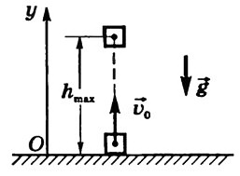
Дальность полета  $t_{полета}=\frac{{2v}_{0}\sin{α}}{g}$ , $L=v_{0}\cos{α ∙t_{пол}}$ =$\frac{{v_{0}}^{2}\sin{2α}}{g}$  Максимальная высота полета  $t_{max}=\frac{v_{0}\sin{α}}{g}$ , $H=v_{0}\sin{α t_{m}}- \frac{g{t_{m}}^{2}}{2}$ =$\frac{{v_{0}}^{2}\sin^{2}{α}}{2g}$  Скорость в данной точке траектории  $v_{x}=v_{0}\cos{α}$, $v_{y}=v_{0}\sin{α}-gt$,  $v=\sqrt{{v^{2}}_{x}+{v^{2}}_{y}}$,  Угол $β$, под которым будет направлена скорость к горизонту в данной точке в данный момент времени  $tg β=\left|\frac{v_{y}}{v_{x}}\right|=\left|\frac{v_{0}\sin{α}-gt}{v_{0}\cos{α}}\right|$ | Дальность полета  $L=v_{0}t$  Высота полета  $H= \frac{gt^{2}}{2}$  Скорость в данной точке траектории  $v_{x}=v_{0}$, $v_{y}=gt$,  $v=\sqrt{{v^{2}}_{x}+{v^{2}}_{y}}$,  Угол $β$, под которым будет направлена скорость в данной точке в данный момент времени  $tg β=\left|\frac{v_{y}}{v_{x}}\right|=\left|\frac{gt}{v_{0}}\right|$ |  |  | $$v=v_{0}+gt$$  $$h=v_{0}t+\frac{gt^{2}}{2}$$ |  | $$v_{y}=v_{0}-gt$$  $$y=v_{0}t-\frac{gt^{2}}{2}$$  Максимальная высота полета ($v$=0)  $v_{0}=gt$ => $t=\frac{v_{0}}{g}$  $h=\frac{{v_{0}}^{2}}{2g}$

